**В сети Интернет, как и в обычной жизни, встречаются злые и невоспитанные люди. Если тебе приходят угрозы в социальных сетях, немедленно сообщай взрослым! Сам тоже не нарушай права других, не отвечай на оскорбления и никого не унижай! Кибербуллинг хорошо документируется, и тебя или твоих родителей привлекут к ответственности.**

**КАК ЗАЩИТИТЬСЯ ОТ БУЛЛИНГА?**

**Рассказать о случаях буллинга взрослым, которым доверяешь. Это не значит, что ты – ябеда. Возможно тем самым, ты предотвратишь беду.**

**Нужно укреплять самооценку и вести себя уверенно.**

**Нельзя надеяться отомстить обидчику с большей силой. Лучше завести друзей среди сверстников, с которыми можно общаться по интересам, совершать добрые дела.**

**Необходимо избегать ситуаций, в которых возможна травля, отклонять предложения поучаствовать в ней.**

**Если стал свидетелем насилия, нужно немедленно привести кого-то из взрослых или предложить жертве пойти за помощью к родителям или учителю.**

**Не бойся агрессора! Молчание может привести к непоправимой ситуации!**

**КУДА ОБРАТИТЬСЯ ЗА ПОМОЩЬЮ?**

**8-800-2000-122** – звонок бесплатный и анонимный.

Проект [www.травлинет.рф](http://www.травлинет.рф) - бесплатно и анонимно. [**zakonportal.ru**](https://zakonportal.ru/zhaloba/zhaloba-na-uchenika-shkoly) – написать или позвонить юристу: **8-800-333-50-20** (звонок по России бесплатный)

**Не стесняйся обратиться за помощью к школьному психологу, классному руководителю, учителю, которому доверяешь.**

**СИЛЬНЕЙШИЙ ТОТ, КТО УЛЫБАЕТСЯ (японская пословица)**

Улыбка поможет в общении.

Старайся чаще улыбаться друзьям, родителям, учителям.

Смейся заразительно, но знай, где и как смеяться.

Умей смеяться над собой.

Не смейся над чужим горем или физическим недостатком.



**Муниципальное казенное общеобразовательное учреждение «Зябинская Средняя общеобразовательная школа»**

"Ребята, давайте жить дружно!"



**«Всякий раз, когда чего-нибудь очень хочется сделать, остановись и подумай: хорошо ли то, чего тебе хочется»**

**(Л.Н. Толстой)**

**2025 год**

**ЧТО ТАКОЕ БУЛЛИНГ?**

**Буллинг** (произошло от англ. bully – хулиган, грубиян) – это травля, агрессивное преследование одного человека другим (или другими).

Буллинг выражается по-разному: от дразнилок до избиений. Это может быть запугивание, подчинение себе, эксплуатация, насилие. Насилие не всегда бывает физическим, чаще всего оно может быть психологическим.

**Виды буллинга**

**Вербальный** – угрозы, оскорбления, насмешки, словесные унижения.



**Не дразни своих одноклассников!**

**Помни, что порою слово ранит сильнее, чем острый меч!**

**Будь тактичным, никогда не указывай на физические недостатки своих товарищей, тем более не высмеивай их!**

**Социально-психологический** – это социальное исключение или изоляция в коллективе, манипуляции, интриги, шантаж, создание неприятностей, сплетни, бойкот: «Мы с тобой не дружим!»

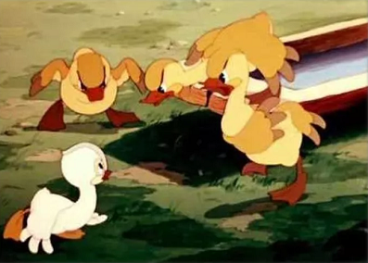

**Всегда относись с уважением ко всем своим одноклассникам! Помни, что все являются равноправными членами коллектива! Нельзя манипулировать другими!**

**Физический** – это непосредственные физические действия в отношении жертвы (толчки, пинки, избиения).

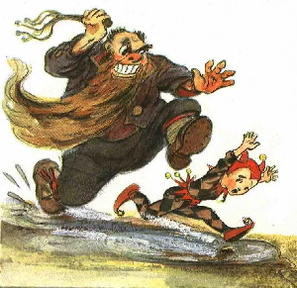

**Никто не имеет права применять физическое насилие в отношении других! Учись решать конфликты и ссоры без рукоприкладства и пинков, учись находить нужные слова!**

**Экономический** – вымогательство или прямой отбор денег, вещей, порча одежды.

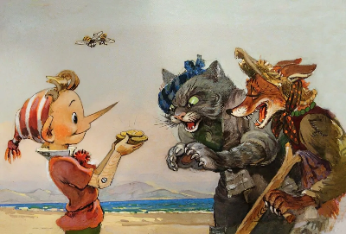

**Помни: нельзя выманивать или отбирать у других детей игрушки, вещи, деньги! Расти честным!**

**Кибербуллинг** – травля в Интернете через социальные сети, электронную почту. Предполагает распространение ложных слухов и информации, взлом личных страниц, отправку негативных сообщений и комментариев.

